TUẦN 14
MÔN ÂM NHẠC
Tiết 14

TIẾT 2 : ÔN TẬP BÀI HÁT MÚA SẠP
ĐỌC NHẠC : BÀI 3
Thời gian thực hiện: ngày 6 tháng 12 năm 2022

I. YÊU CẦU CẦN ĐẠT
1. Phát triển năng lực âm nhạc
- Hát đúng cao và thuộc lời ca , biết hát kết hợp gõ đệm và vận động theo nhạc
– Đọc nhạc đúng tên nốt , đúng cao độ các nốt Mi-Pha –Son – la –Si – Đô theo kí hiệu bàn tay.
2. Phát triển năng lực chung và phẩm chất
-- Phát triển năng lực tự chủ tự học qua hoạt động cá nhân
-Phát triển năng lực giao tiếp (qua các hoạt động cặp đôi , nhóm , tổ , cả lớp )
- Phát triển năng lực sáng tạo ( qua hoạt động biểu diễn bài hát )
-Về phẩm chất
- Giáo dục các em thể hiện niềm lạc quan đem lại niềm vui cho mội người
II. ĐÒ DÙNG DAY HỌC
1. GV
- Vi deo clip bài Múa sạp
- Máy tính,ti vi,file hình ảnh ,video,SGK
- Đàn phím điện tử ,nhạc cụ gõ( thanh phách , song loan , trống con )
2. HS
- SGK , nhạc cụ gõ ( thanh phách , song loan , trống con )
III. CÁC HOẠT ĐỘNG DẠY- HỌC CHỦ YẾU
TG | HOẠT ĐỘNG CỦA GV | HOẠT ĐỘNG CỦA HS
5P | 1. HĐ khởi động ( 4’)  * Mục tiêu : Tạo sự hưng phấn cho HS trước khi vào giờ học  - Gv mở video bài Múa sạp cho HS hát và vận động theo nhạc | * Hoạt động cả lớp  - HS nghe và động theo hướng dẫn
30P | 2. Hình thành kiến thức mới  1. Nội dung 1:  Ôn bài hát Múa sạp( 18’)  * Mục tiêu : HS hát thuộc bài,đúng cao độ trường độ bài hát ,biết hát kết hợp vỗ tay và vận động phụ hoạ theo bài hát . hát với sắc thái vui tươi.  -Gv cho HS nghe lại bài hát  - HD các em ôn bài hát kết hợp vỗ tay hoặc gõ đệm  + Hát nối tiếp các tổ  *Gv hướng dẫn HS cách lấy hơi và thể hiện sắc thái tình cảm qua bài hát  - GV hướng dẫn cho HS hát và vận động theo nhạc  Câu 1: Nhịp nhàng ..chiêng vang (nắm tay bạn bên cạnh nhún nhẹ và làm động tác cồng chiêng )  Câu 2:Ngân nga … mơ màng (2 tay đưa lên miệng như chim hót , kết hợp nghiêng người sang trái và sang phải )  Câu 3:Những bước chân …nương đồi (Cầm tay bạn bên cạnh duỗi thảng tay và gập khuỷu tay )  Câu 4: Tiếng cười ..vui chơi (hai ngón trỏ chỉ vào miệng và vỗ tay )  * GV chỉ định nhóm lên trình bày trước lớp  - Gv có thể khuyến khích HS tự sáng tạo động tác .  - GV quan sát và nêu nhận xét .Sửa sai kịp thời cho HS | -HS nghe và vận động theo bài  -HS TH cả lớp  - HS thực hiện hát nối tiếp theo tổ  - HS lắng nghe và thực hiện  -HS quan sát Gv làm mẫu và thực hiện  -HS thực hiện cả lớp  * Hoạt động theo nhóm  - Các nhóm biểu diễn bài hát kết hợp vận động phụ hoạ  - Các nhóm nêu nhận xét nhau
 | 2. Nội dung 2 - Đọc nhạc bài 3 (15 ‘)  -Luyện đọc cao độ  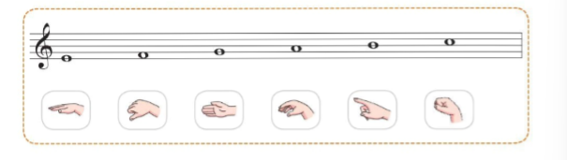  + Gv đàn cao độ trên đàn và đọc mẫu kết hợp làm ký hiện bàn tay các nốt Mi- Pha –Son –La- Si- Đố  + Gv cho HS đọc cao độ kết hợp làm kí hiệu bàn tay.  +GV đọc cao độ các nốt  -Luyện tập tiết tấu  +GV làm mẫu cho HS quan sát tiết tấu  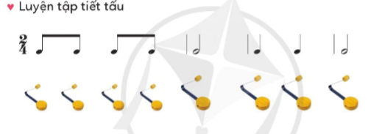  + GV dùng song loan thể hiện tiết tấu  - Đọc nhạc 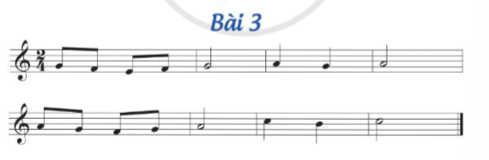  + GV làm kí hiệu bàn tay từng câu và cho HS đọc chậm  + GV hướng dẫn HS đọc nhạc với nhịp điệu chậm vừa  + GV cho HS đọc nhạc kết hợp vận động  - GV có thể mời HS xung phong lên làm kí hiệu bàn tay cho cả lớp đọc nhạc .  - Nêu nhận xét và tuyên dương HS . | -HS quan sát và lắng nghe GV làm mẫu  -HS đọc cao độ kết hợp làm kí hiệu bàn tay  - HS làm kí hiệu bàn tay  - HS quan sát  - HS dùng song loan thực hiện  - HS đọc nhạc kết hợp làm kí hiệu bàn tay.  - HS đọc nhạc và kết hợp vận động nhịp nhàng
5P | 3. Hoạt động ứng dụng (3’)  - Gv chốt lại nội dung bài học  - Khen ngợi các em có thành tích tốt  - Dặn dò các em về nhà xem lại bài học và chuẩn bị bài sau, | * Hoạt động cả lớp  - HS ghi nhớ nội dung bài học (ôn bài múa sạp – Đọc nhạc bài 3)  -Chuẩn bị bài cho tiết học sau.

IV. ĐIỀU CHỈNH SAU TIẾT HỌC
………………………………………………………………………………………………………………………………………………………………………………………………………………………………………………………………………………………………………………………………

TUẦN 15
MÔN ÂM NHẠC
Tiết 15
NGHE NHẠC: CHÚ MÈO NHẢY MÚA
DÙNG CỐC NHỰA LÀM NHẠC CỤ GÕ
Thời gian thực hiện: ngày 22 tháng 12 năm 2022

- YÊU CẦU CẦN ĐẠT
- Phát triển năng lực âm nhạc
-Biết lắng nghe và biểu lộ cảm xúc, biết vận động cơ thể hoặc gõ đệm với nhạc điệu của bài chú mèo nhảy múa.
-Biết dùng cốc và một số đồ dùng trong gia đình làm nhạc cụ gõ đệm.
- Phát triển năng lực chung và phẩm chất
*Về năng lực chung: Góp phần phát triển khả năng nghe và cảm thụ âm nhạc.
-Năng lực giao tiếp và hợp tác ( qua các hoạt động cặp đôi tổ nhóm )
-Năng lực sáng tạo ( Biết vận dụng cốc, chén, thìa… làm nhạc cụ gõ )
*Về phẩm chất: Giáo dục các em biết thể hiện niềm vui cho mọi người
- ĐỒ DÙNG DẠY HỌC
- GV
-Video, clip, bản nhạc Chú mèo nhảy múa
-Máy tính, file âm thanh, hình ảnh, sgk….
-Nhạc cụ gõ đệm: cốc, chén, thìa,….
- Học sinh
-SGK, nhạc cụ ( cốc, chén, thìa….)
- CÁC HOẠT ĐỘNG DẠY- HỌC CHỦ YẾU
5P | HOẠT ĐỘNG CỦA GIÁO VIÊN | HOẠT ĐỘNG CỦA HỌC SINH
 | - Khởi động ( 3’)  -Mục tiêu: Tạo tâm thế thoải mái cho HS trước khi bước vào tiết học.  -Giáo viên cho HS khởi động qua bài hát: Giờ học nhạc em yêu | -HS hát và vận động cơ thể theo bài.
30P  5P | - Hoạt động hình thành kiến thức mới:  a. Nội dung 1: Nghe nhạc bài Chú mèo nhảy múa (18 ‘).  -Mục tiêu: Giúp HS phát triển tai nghe, biết cảm thụ âm nhạc, biết đây là một bài nhạc nước ngoài do nhạc sĩ Lơ-roi An-đơ-sơn sáng tác.  *Cách tiến hành:  -GV giới thiệu ngắn gọn về tác giả và bản nhạc: Bản nhạc Chú mèo nhảy múa (The Waltzing cat: Chú mèo nhảy van-xơ) do nhạc sĩ Lơ-roi An-đơ-sơn sáng tác vào năm 1950. Đây là một giai điệu vui tươi và ngộ nghĩnh, được chọn làm nhạc cho bộ phim hoạt hình Tom and Jerry.  -GV cho HS nghe bản nhạc lần thứ nhất, để trả lời một số câu hỏi ngắn.  -Ví dụ: Nhịp độ bản nhạc này nhanh hay chậm?  Bản nhạc do một nhạc cụ hay nhiều nhạc cụ trình diễn?  Nghe bản nhạc phù hợp với hoạt động nào?…  -GV cho HS nghe nhạc lần thứ hai, kết hợp xem video để vận động giống chú mèo (thực hiện động tác trong video).  b, Nội dung 2: Vận dụng: Dùng cốc nhựa làm nhạc cụ gõ (15 ‘)  -GV giới thiệu cho HS biết: có thể sử dụng cốc nhựa làm nhạc cụ gõ đệm, ngoài ra chúng ta có thể lấy những đồ dùng như chén, thìa,…. để làm nhạc cụ gõ đệm.  -GV làm mẫu dùng cốc nhựa chơi theo tiết tấu  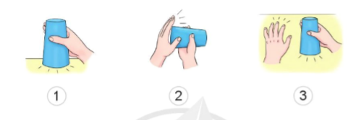  +Động tác 1: Tay phải gõ miệng cốc xuống mặt bàn, tay trái vỗ xuống mặt bàn.  +Động tác 2: Tay phải gõ miệng cốc xuống mặt bàn.  +Động tác 3: Tay phải gõ miệng cốc vào lòng bàn tay trái.  (Ô nhịp thứ hai lặp lại giống ô nhịp thứ nhất)  *Thực hành:  -GV cho HS luyện tập với nhịp độ chậm vừa.  -Thực hành gõ tiết tấu theo bài múa sạp kết hợp hát nối tiếp .  -GV chia lớp thành 4 nhóm, mỗi nhóm thực hiện 1 câu.  +GV cho HS nhận xét nhau- GV nhận xét và sửa sai nếu có cho HS.  -Khuyến khích HS thực hiện cá nhân.  3.Hoạt động ứng dụng (3‘)  -Nêu nd bài học.  -Khen ngợi các em có ý thức luyện tập tích cực, tập trung nghe nhạc, biết vận dụng chính xác và sáng tạo cách gõ đệm bằng cốc và các đồ dùng khác.  -Nhắc nhở, động viên một số em còn chưa tập trung trong giờ học.  -Dặn dò các em chuẩn bị bài cho tiết học sau. | -HS lắng nghe  -HS trả lời  - nhiều nhạc cụ biểu diên  - phù hợp với hoạt động vui chơi nhảy múa  -HS xem video và vận động cơ thể theo bài.  - Hs lắng nghe  - HS quan sát Gv hướng dẫn  -HS thực hiện theo hướng dẫn  -HS thực hiện cả lớp  - HS thực hiện theo nhóm  ( HS nêu nhận xét các nhóm )  - HS thực hiện cá nhân  -HS nêu  -HS lắng nghe  - HS ghi nhớ
IV. ĐIỀU CHỈNH SAU TIẾT HỌC
……………………………………………………………………………………………………………………………………………………………………………………………………………………………………………………………………………………………………………………………

